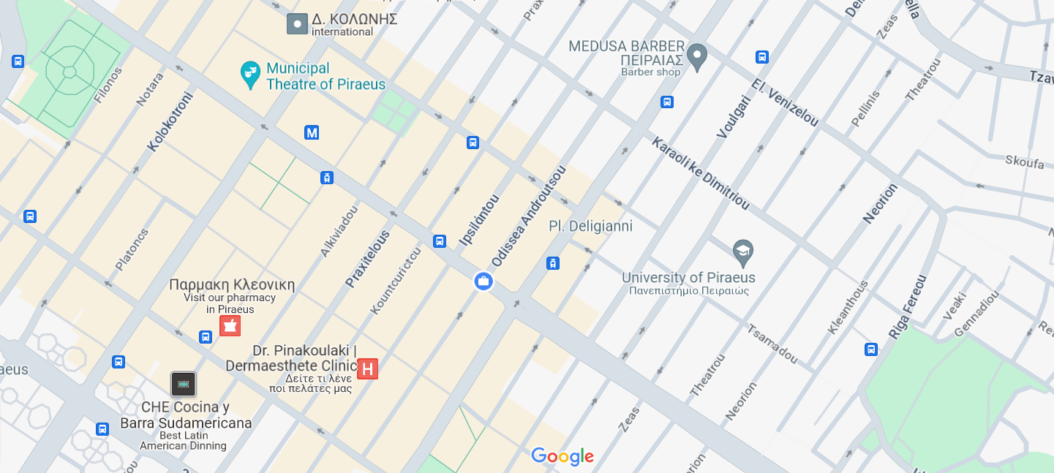

**Σταθμός Μετρό**

**Δημοτικό Θέατρο**

**Ακαδημαϊκή Γραμματεία**

Ζέας 80-82, Πειραιάς

**Πανεπιστήμιο Πειραιώς**

Καραολή & Δημητρίου 80, Πειραιάς

**Γραμματεία Μεταπτυχιακών Σπουδών**

Οδ. Ανδρούτσου 150, Πειραιάς